第6课 全球航路的开辟
【课标要求】
1.掌握迪亚士、哥伦布等人开辟新航路的史实。
2.结合时代背景理解新航路开辟的原因。
【学习重点】 新航路开辟背景和影响。
【学习难点】 地理大发现使世界日益联结成一个整体。
【自主学习】
1.探寻新航路的热潮
（1）随着手工工场和租地农业的发展， 经济日趋发达。欧洲人渴望开拓新的贸易市场。
（2）来自东方的商品在欧洲市场极受欢迎。而意大利人 对中国、印度等国的描绘，更激起了欧洲人对东方的无限向往。
（3）15世纪中期， 控制着东西方的交通要道，土耳其人向商人征收高额的关税。因此，欧洲人希望找到一条通往东方的新航路。
（4）13世纪，欧洲水手已经掌握了 技术。同时，欧洲的造船技术取得重大突破。
2.哥伦布发现新美洲
（1）1487年， 在葡萄牙王室的支持下，沿着非洲西海岸南下，在 年到达非洲的 。
（2）1497年， 从葡萄牙出发，绕过 ，横渡印度洋，1498年到达印度西海岸。
（3）从1492年开始，在西班牙王室的支持下， 先后三次西航美洲。哥伦布认定他到达的就是亚洲的 ，还把当地人称为“ ”，即印度人。
3.麦哲伦船队全球航行
（1）1519年， 奉西班牙王室之命，继续寻找盛产黄金和香料的亚洲。经过3年的航行，于1522年返回欧洲。麦哲伦成为 横渡太平洋的欧洲人。他的船队完成了第一次完成了环球航行，证明了 的正确。
（2）开辟后，促进了资本主义的 和 ；世界开始 ，世界的观念也从此逐步确立起来。

【重难点解析】
一、新航路开辟的动因和条件
1、动因：
（1）经济根源：商品经济的产生和资本主义萌芽的产生。
资本主义的发展需要雄厚的资本，西欧的商人和新兴资产阶级也需要黄金来扩充资本，社会上层也需要增加收入以购买更多的奢侈品。但当时的西欧，黄金十分匮乏，激起了整个西欧社会的寻金梦。
（2）社会根源：欧洲人寻金热的盛行。《马可·波罗游记》的影响。
（3）商路危机：奥斯曼土耳其帝国对原有东西方商路征收重税，商路不通。转口贸易盛行，对于丝绸、瓷器等奢侈品和香料等生活必需品的强烈需求
（4）精神动因：传播基督教是开辟新航路的重要推动力
（5）国家因素:葡萄牙和西班牙统治者支持海外探险活动,希望获得海外财富,以加强在欧洲的地位。
（6）思想因素:教会鼓励人们去遥远的东方传播基督教,文艺复兴的影响,人文主义鼓励人们大胆追求财富,实现个人价值。
2、条件：
（1）客观条件：①航海技术的进步。（罗盘针的使用：12世纪末13世纪初，中国人发明的罗盘针经阿拉伯人传入欧洲，并得到改进，14世纪在欧洲得到广泛使用；绘图技术的进步：地图的准确性提高；地圆学说的出现；）
②造船技术的进步。（具有较强抗风力的海船的建造，不仅可以顺风行驶，而且也能逆风行进；多桅杆帆船的出现，加快了航行的速度。）
③地理知识的完善：地圆学说得到社会的普遍认可；
虽然具备了这些条件，但是征服大海还需要雄厚财力的支持，仅凭航海家个人是远远不能做到的。因此我们还不能忽视导师的王室给予了大力的支持。
（2）主观条件：西班牙和葡萄牙王室的支持。
二、 郑和下西洋与新航路开辟的比较
 | 郑和下西洋 | 新航路开辟
背景 | 封建君主专制的强化 | 商品经济与资本主义萌芽发展
目的 | 宣扬国威、加强联系、满足统治者对异域珍宝的需求 | 开拓市场,殖民扩张,牟取暴利
性质 | 封建性政治行为的贡赐贸易 | 资本主义经济行为的海外殖民
结果 | “郑和之后,再无郑和”“闭关锁国” | 增加了资本原始积累,世界市场雏形出现
影响 | 促进中国与亚非国家友好往来,但贡赐贸易无益于国计民生 | 促进资本主义迅猛发展,世界各地联系加强,世界市场雏形出现,开始殖民时代
相同点 | (1)都在国力强盛、最高统治者支持下进行;  (2)造船技术、航海知识、指南针运用等为远航提供了条件;  (3)都经过太平洋和印度洋;都产生了深远影响
【问题合作探究】开辟新航路的原因
材料一：农民普遍缴纳货币地租，在手工作坊做工的工匠、师傅、帮工和在手工工场做工的工人、师傅大多领取货币工资。城乡间、地区间、国家间、贸易区间、东西方间的商品流通、交换、物资交流都比较广泛、频繁，而且品种多、数量大、价值高。
……但欧洲的贵金属开采发展缓慢。1493—1520年间，欧洲产银共4.5万公斤，年均产量仅1 600公斤，不敷社会所需要。
——张箭《地理大发现研究（15—17世纪）》
材料二：西欧本身贵金属就不多，而为数不多的贵金属在与阿拉伯人进行的香料和奢侈品贸易中又大量流向东方，进一步加剧了严重的金银荒。“在15世纪，追求黄金的热病弥漫全欧洲，其中葡萄牙高烧尤甚”。黄金不足，物价飞涨，通货膨胀，王室的收入大受影响，社会矛盾激烈冲突。
——《大国如何崛起》
材料三：东方是金瓦盖顶，金砖铺地，门窗都是黄金装饰，连河道里都有滚动的矿石，东方简直是一个灿烂辉煌的黄金世界，冒险家的乐园。
——《马可·波罗行纪》
材料四：（海上探险）是为了像所有的男子汉都欲做到的那样，为上帝和陛下服务，将光明带给那些尚处于黑暗中的人们。 ——迪亚士
材料五：14－17世纪文艺复兴运动的核心—－人文主义提倡人们对现实生活的追求，追求人的个性解放和自由平等，推崇人的经验和理性，提倡人类认识自然、征服自然，以造福人生。 ——人教版《世界近代现代史》上册

阅读以上材料并结合教材第2至3段内容，归纳欧洲人为什么要开辟新航路？

【巩固训练】
1．一位美国历史学家总结道：在欧洲的海外扩张中最重要的人物不是哥伦布、达·伽马和麦哲伦，而是那些拥有资本的企业家们。该历史学家
A．否定了航海家的作用 B．关注到殖民扩张的内在动力
C．意在提高资本家政治地位 D．强调了资本主义制度的侵略性
2．美洲被“发现”后，“谁先到达，便由谁命名”的原则持续了几个世纪，甚至南极洲各地的命名也是如此。这表明欧洲早期航海活动
A．受到人文主义影响 B．始终遵循着国际法
C．密切洲际文化交流 D．抹杀土著的命名权
3．约在1600年时，经好望角航线运往欧洲的胡椒是100万～200万磅，丁香、靛蓝、药品、肉豆蔻等共约35万至65万，而经商队运进地中海的胡椒有300万～400万磅，丁香等共有70万～100万磅，另外还有生丝50万磅，这些数字说明
A．新航路开辟作用有限 B．地中海航线依然十分重要
C．航路中心转移不明显 D．西葡两国争夺贸易主导权
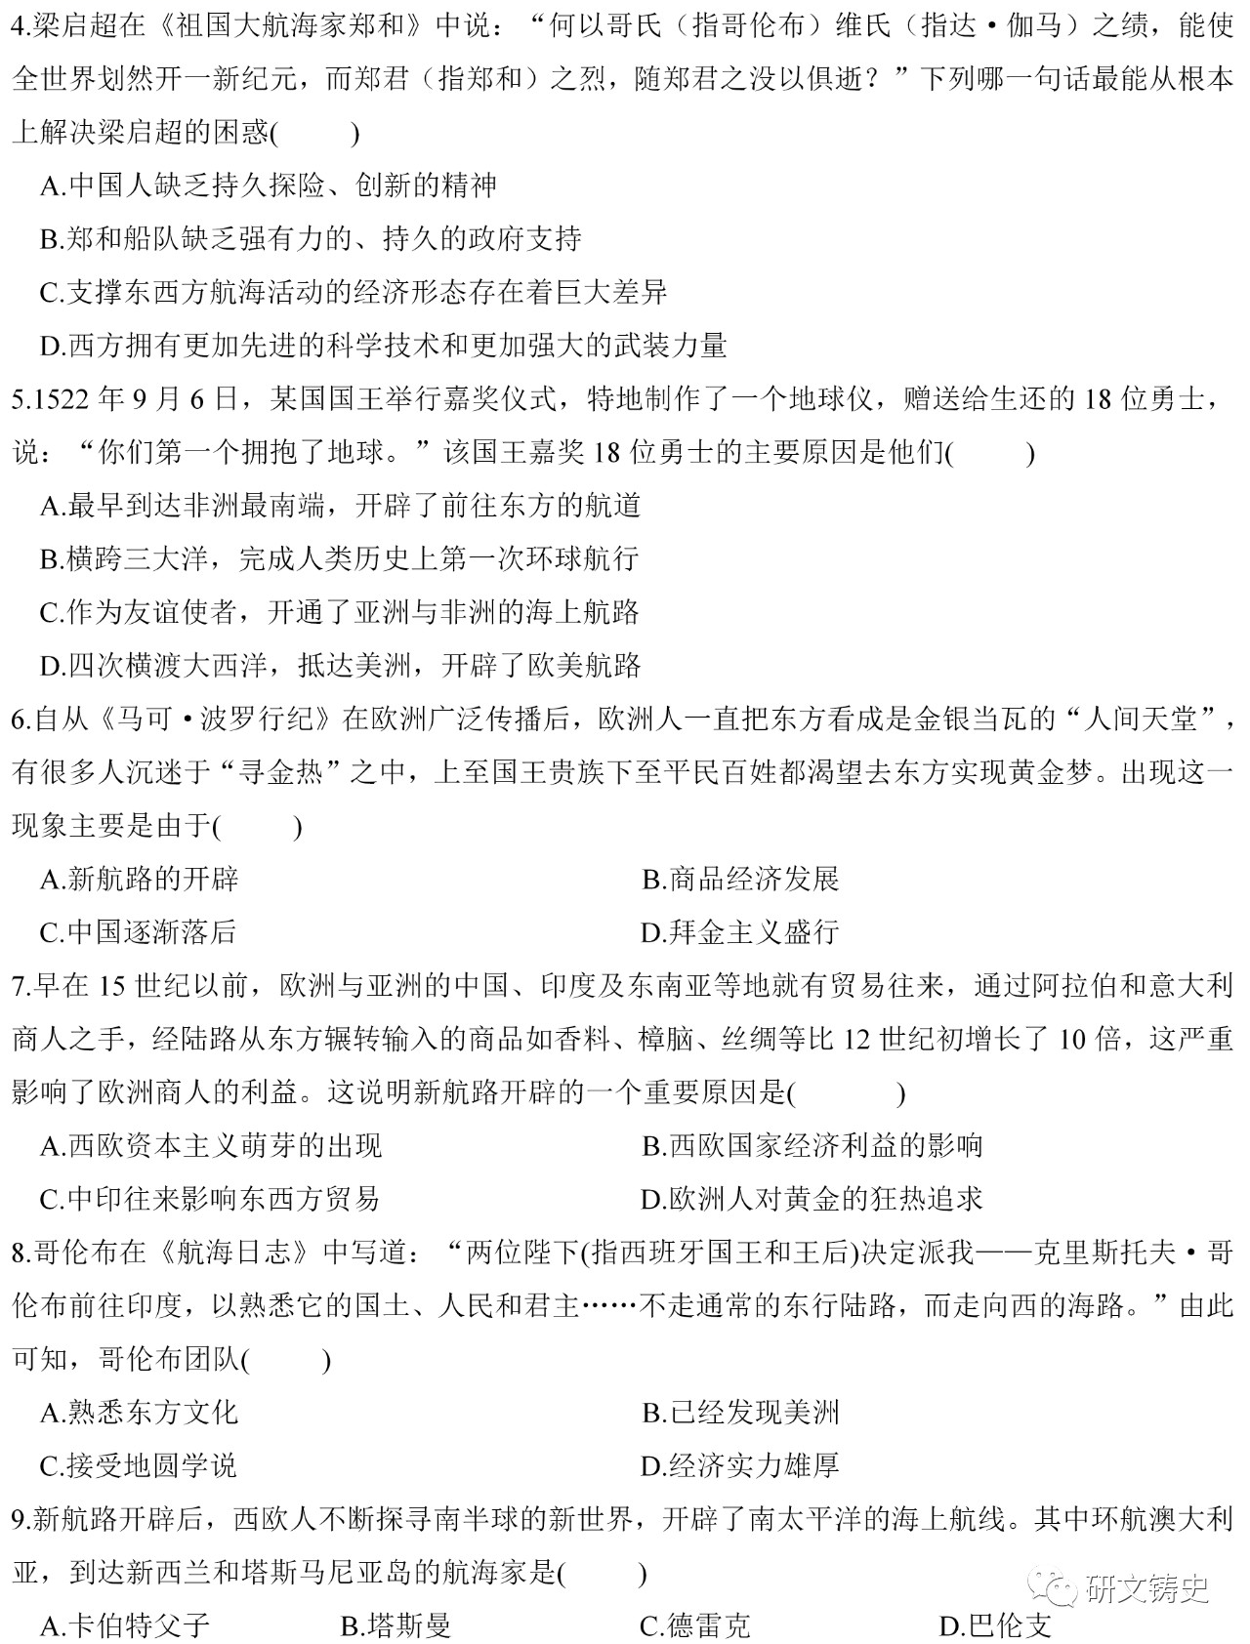
8．如图是某人绘制的世界地图。该图显示：欧洲在平面大地的西北部，非洲在南部，亚洲在东部。欧洲、非洲被地中海隔开，欧洲、亚洲被黑海隔开，非洲、亚洲被红海隔开。陆地(人居)世界的周围是世界洋，它能沟通地中海、红海和黑海。由该图可知，绕过非洲也能到达东方，该地图( )
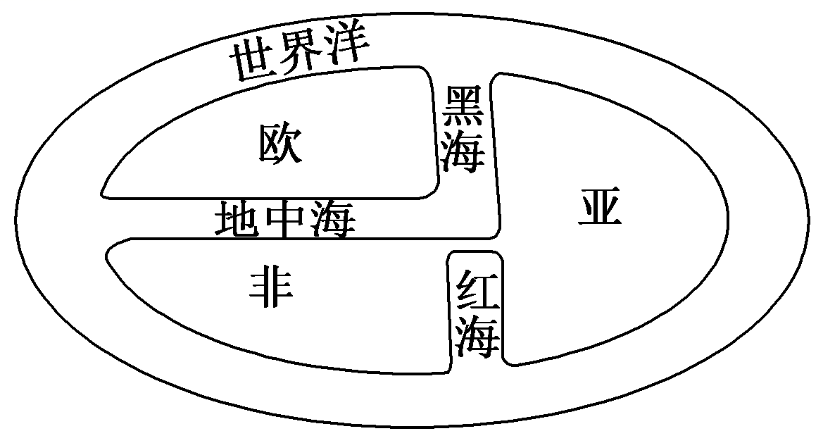
A．有可能绘制于地理大发现以前 B．是新航路开辟产生的成果之一
C．是地圆学说在世界盛行的体现 D．比较全面地描述了世界的面貌
9．1596年，一个叫巴伦支的荷兰船长，试图找到从北面到达亚洲的路线，但是他们被冰封的海面困住了8个月。在恶劣的险境下，17名水手中有8人死去。但他们丝毫未动别人委托给他们的、可以挽救他们生命的衣物和药品。最终，幸存的商人把货物完好无损地送到委托人手中。从上述事实中可以得出的正确结论是( )
A．商业成功取决于诚实 B．人性的启蒙迫在眉睫
C．地理大发现仍在继续 D．唯利是图是商人本性
10、有学者指出：“（地理）大发现是资本主义与封建主义两种动力共同扩张的结果，是双重扩张。”下列现象中直接体现资本主义扩张因素的是（ ）
A. 以投资分利方式募集所需资金 B. 以传播天主教的福音作为号召
C. 航海家宣布占领所到之处土地 D. 航海家攫取大量黄金等贵金属
11．梁启超在《祖国大航海家郑和传》中说：“何以哥氏(哥伦布)、维氏(达·伽马)之绩，能使全世界划然开一新纪元，而郑君之烈，随郑君之没以俱逝。”下列哪句最能从根本上解决梁启超的困惑 ( )
A．中国人缺乏持久探险、创新的精神
B．支撑东西方航海活动的经济形态存在着巨大差异
C．郑和船队缺乏强有力的、持久的政府支持
D．西方拥有更加先进的科学技术和更加强大的武装力量
12、随着地理大发现和航海探险的深入发展,需要探险人具有科学的头脑、理性的分析、广博的知识、娴熟的技巧和技术,需要适宜的探险工具,需要航海技术的改进等。由此推知,新航路的开辟( )
A.得益于中国古代先进科学技术 B.促进了欧洲理性主义广泛传播
C.推动了科学技术的发展和进步 D.启迪了人文主义的产生和发展
二、非选择题
13．阅读材料，回答下列问题。
材料一 黄金、香料、珠宝是西班牙人和哥伦布海外冒险的另一个重要动因。由于马可·波罗的游记中关于中国与日本的财富无穷的神话在当时的欧洲广为流传，激起欧洲人的无限遐想。……关于中国的泉州港，则是那里的来往客商之多，“超过全世界其余港口的总和”。“在这个港口卸下胡椒的船只，一年之中就达一百艘，运进其他香料者还不计算在内”……
哥伦布一行乘小艇上岸后，即举行了占有仪式，宣布以国王和女王的名义占有该岛，并让随行人员做了公证和记录。
材料二 如果全球化把欧洲人迈入大洋当作开始的话，那么走在前列的首先是伊比利亚半岛国家。他们以高效的行政机器组织远航，怀揣着传播上帝福音和寻找黄金的期盼揭开了不同种族、不同文明的大碰撞，充满“内在动力”的帆船运载着奴隶、黄金、香料，也撒播着诸如“地球是圆的”等进步光芒。
——摘编自巴勒克拉夫《处于变动世界中的历史》
(1)根据材料并结合所学知识，概括哥伦布海外冒险的动力因素。
(2)根据材料二并结合所学知识，简单列举伊比利亚半岛国家的远航尝试，并概括其积极影响。

14．阅读材料，完成下列要求。
材料一 如果把欧洲人迈入大洋当作全球化开始的话，那么走在前列的首先是伊比利亚半岛国家。他们以高效的行政机器组织远航，怀揣着寻找黄金的期盼揭开了不同种族、不同文明的大碰撞，充满“内在动力”的帆船运载着奴隶、黄金、香料，也撒播着诸如“地球是圆的”等进步光芒。
——摘编自巴勒克拉夫《处于变动世界中的历史》
材料二 公元1500年是人类历史上的一个重要转折点……因为它标志着地区自治和全球统一之间冲突的开始。在这以前，不存在任何冲突，因为根本就没有全球的联系，遑论全球统一……欧洲人在这一全球历史运动中处于领先地位，所以正是他们支配了这个刚刚连成一体的世界。1763年至1914年这一时期是欧洲直接或间接地成为全球主人的时期，在世界历史上具有突出地位。欧洲的霸权不仅在政治领域以大殖民地帝国的形式表现得很明显，而且在经济和文化领域也表现得很明显。
——摘编自斯塔夫里阿诺斯《全球通史》
材料三 美洲的发现和经由好望角抵达东印度的航线的开辟是人类历史上最伟大、最重要的两件事……这两个事件某种程度上把世界上相距最遥远的部分连接在一起，使它们能互通有无，增加彼此的快乐，促进彼此工业的发展，因此，它们的总体趋势似乎是有益的。
——摘编自亚当·斯密《国富论》
(1)根据材料一，概括伊比利亚半岛国家远航的“内在动力”，并从整体史观分析其影响。(8分)
(2)比较材料二、三在看待新航路开辟问题上的异同。(6分)

第6课 参考答案

【课堂探究】
（1）西欧商品经济的发展，资本主义萌芽的产生，对货币需求量大
（2）西欧对黄金白银等贵重金属和香料的的渴求。
（3）《马可·波罗行纪》对东方富庶的描述，激起了西欧人对东方的向往
（4）传播基督教成为海上探险的精神动力
（5）文艺复兴提倡人们对现实生活的追求，追求人的个性解放和自由平等，鼓励探索冒险精神，成为海上探险的精神动力
【巩固训练】
1——5 BABCB 6——10 BBACC 11、B 12、C
10、【答案】C【解析】A.“以投资分利方式募集所需资金”是筹集资本的方式，不能直接体现资本的扩张性，故A排除；B.传播天主教是新航路开辟的宗教动力，故B不符题意；C.资本扩张主要体现在对市场的扩张上。“航海家宣布占领所到之处土地”，这是新航路开辟带来的殖民扩张，在本质上就是资本扩张，故C符合题意。D.“航海家攫取大量黄金等贵金属”体现的是资本家的掠夺性，故D项不符题意。
11．【答案】B。【解析】本题考查新航路开辟和郑和下西洋的比较，题眼是“从根本上解决梁启超的困惑”。首先要理解梁启超的困惑——西方新航路的开辟为何使其远航事业蒸蒸日上，而且还促进了西方资本主义的发展，而中国在郑和下西洋之后远洋航行却逐渐衰落。出现这种状况的根本原因在于二者的经济基础不同：一个是资本主义经济，具有开放性和扩张性；一个是封建自然经济，自给自足，具有封闭性，对外贸易基本上都是贡赐贸易，故选B项。
12.【答案】C。【解析】材料无法得出新航路开辟受到了中国科技的影响,故A项错误;材料没有体现理性主义的传播,故B项错误;从材料可以看出新航路开辟以后,人们有了更娴熟的技巧和技术,说明新航路开辟推动了科学技术的发展和进步,故C项正确;人文主义思想在新航路开辟之前已经产生,故D项错误。
13、（1）【答案】传播宗教；追求黄金、香料、珠宝和土地等。
【解析】“动力因素”抓住“高效的行政机器”“传播上帝福音”“寻找黄金”等信息，概括即可。
（2）【答案】远航尝试：1487年葡萄牙航海家迪亚士远航非洲，发现好望角；1497年，葡萄牙航海家达·伽马到达印度；1492年在西班牙王室的支持下，哥伦布到达西印度群岛，发现美洲；1519～1522年，西班牙王室支持下的麦哲伦完成了环球航行。
积极影响：促进了世界范围内不同种族、不同文明的融合，使世界日益成为一个密不可分的整体；推动了西方近代科技文化和思想解放运动的兴起和发展；加速了西欧封建制度的解体及资本主义的发展，从此，以西欧为中心的世界市场的雏形开始出现；促进了西欧从传统社会向近代社会的转变。
【解析】首先要清楚“伊比利亚半岛国家”是指西班牙、葡萄牙等，然后列举其航海活动；“积极影响”从世界的整体性、经济、思想和社会转型等角度概括即可。
14、解析：第(1)问第一小问，结合材料一信息“他们以高效的行政机器组织远航”“寻找黄金的期盼”“撒播着诸如‘地球是圆的’等进步光芒”并结合新航路开辟的背景概括；第二小问，从“整体史观”角度分析影响。第(2)问，根据材料从对新航路开辟的看法上，从积极和消极两个方面比较异同。
答案：(1)内在动力：建立高效行政机器；对黄金的渴求；科技的进步。影响：人类第一次建立起跨越大陆和海洋的全球性联系，初步形成了全球交通网络；各个大洲之间的相对孤立状态被打破，世界开始连成一个整体。
(2)同：都认为新航路开辟是人类历史上的重大事件，是人类由分散走向统一的开始。异：材料二认为新航路开辟使世界有了冲突，欧洲人在世界上占支配地位；材料三认为新航路开辟对世界总体是有益的。

